

Dokumentace k projektu do GJA
Elektronický obchod

Vypracoval: Radim Reš, xresra00
Brno, 19. 5. 2013

Zadání
„Naprogramujte elektronický obchod typu prodejna elektroniky, oblečení, sportovních potřeb atd. Aplikace musí umět platbu na dobírku, kartou, přes účet (stačí na oko), vystavení faktury, musí fungovat nákupní košík a hodnocení kvality výrobků uživateli, aplikace by taky měla zobrazovat které výrobky jsou skladem (počty kusů, náhodná dodací doba...)“.

Úvod
Vytvořili jsme informační systém v podobě webové aplikace zabývající se internetovým obchodem s oblečením. Pro vývoj jsme využili externích technologií (viz. níže), které nám umožnily snadnější vývoj s již existující funkcionalitou v případě aplikace a plánování, organizaci a komunikaci v případě týmové problematiky.

Použité technologie
MySQL – databázová služba
Hibernate – framework pro mapování struktury databáze – jednotlivé tabulky na třídy aplikace a manipulaci s namapovanými daty na instance tříd
Struts2 – jeden z nejoblíbenějších frameworků pro vývoj webových aplikací spadajících do balíků technologie Java
Git – distribuovaný systém správy verzí
Trello – webový informační systém umožňující správu, plánování a organizaci projektů
Skype – program umožňující skupinovou komunikaci
Dia – generování diagramů

Propojení aplikace s databází
Z hlediska architektury Model-View-Controller (dále už jen MVC) generujeme jednotlivé modely a databázi prostřednictvím frameworku Hibernate, který nám dále usnadňuje práci s databází. Zahrnuje metody nejenom pro generování databáze, ale i pro dolování, úpravu a mazání dat prostřednictvím instancí tříd, které jsou s Hibernate spojeny.

Návrh
Návrh databáze je zachycen na obrázku níže. Z pohledu architektury MVC návrhu odpovídají i jednotlivé modely.
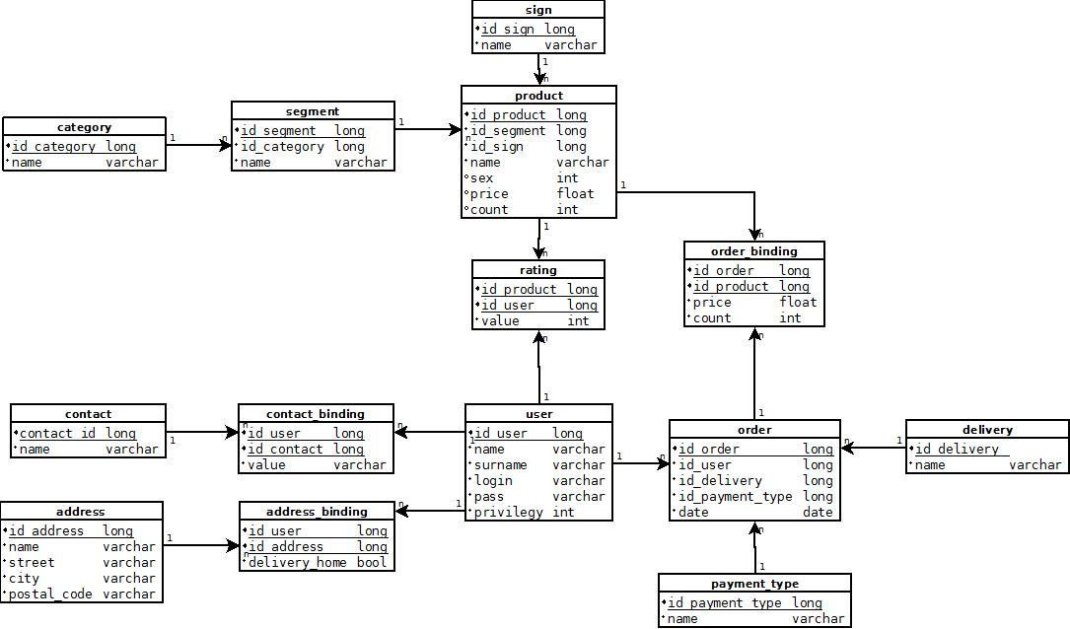Ilustrace 1: Návrh databáze
Uživatelské rozhraní (View) je složeno z více komponent, které spolu komunikují pomocí dvou controllerů „ShoppingAction“ a „UserAction“. ShoppingAction řídí požadavky uživatelských rozhraní zabývajících se nákupem – zobrazení, změna kategorií a jejich položek (produktů), vložení do nákupního vozíku a jeho správa, ohodnocení produktu, vytvoření objednávky.
UserAction řídí požadavky uživatelských rozhraní týkajících se uživatelského profilu – přihlášení, registrace, zapomenuté heslo, správa adres, správa kontaktů.

Ovládání
Aplikace umožňuje 2 módy. Prohlížení produktů a jeho nakupování a hodnocení. Nakupovat a hodnotit produkty lze pouze po přihlášení. Kliknutím na odkaz přihlásit se zobrazí příslušný formulář vybízející k zadání uživatelského jména a hesla, slouží také jako rozhraní k formulářům pro zaslání zapomenutého hesla a k registraci. Po přihlášení se aplikace vrátí zpět k přehledu produktů, které bude možné nakupovat a hodnotit nebo spravovat svůj profil, případně se odhlásit. Kategorie jsou dvou úrovňové, při změně kategorie se zobrazí i příslušné podkategorie. Po změně podkategorie se zobrazí příslušné produkty. Produkt lze filtrovat, ale také přidat do košíku a případně ho ohodnotit kliknutím na jeho detail. Opakovaným klikáním na nákup produktu přibývá jeho množství v košíku. Přidání položky do košíku indikuje číslo vedle košíku, které říká, kolik druhů zboží se v košíku nachází. Tyto produkty lze v košíku dále odstraňovat či měnit. Po volbě „Objednej“ se zobrazí formulář objednávky vyzývající k volbě druhu platby, dopravy a dodací adresy. Následně lze tisknout fakturu ze zobrazené sestavy „Faktura“.

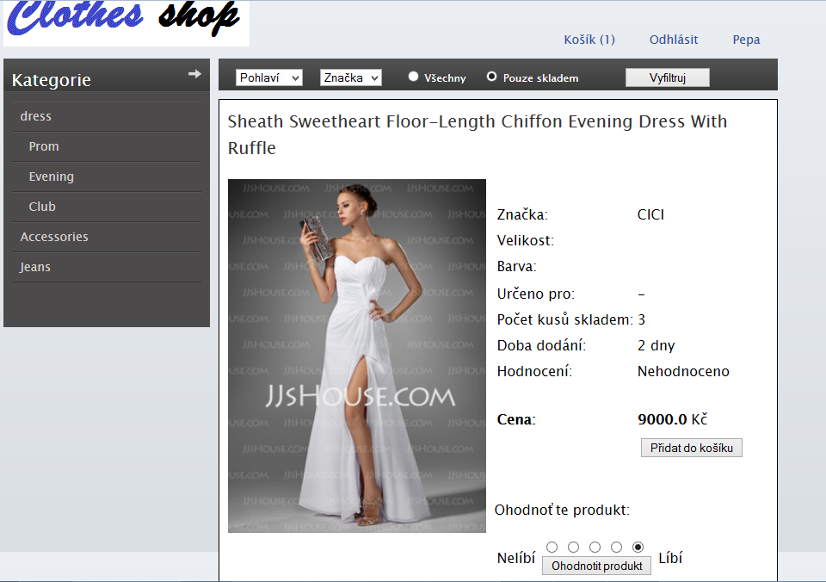Ilustrace 2: Ukázka GUI - Detail produktu

Závěr
Projekt byl velmi poučný a náš tým seznámil s novými frameworky a jinými technologiemi. Aplikace byla po funkční stránce postavena tak, aby byla znovupoužitelná a dále rozšiřitelná, avšak grafické cítění všem členům týmu chybělo.

